ОТ: ПАВЛОВСКИЙ СЕЛЬСОВЕТ НОМЕР ТЕЛЕФОНА: 37 273 август 2024 СТР.1
Основан 25.05.2007

ВЕСТНИК № 11
ПАВЛОВСКОГО СЕЛЬСОВЕТА
20 августа 2024 года
Периодическое печатное издание Павловского сельсовета
Венгеровского района Новосибирской области
РАЗДЕЛ 1. РЕШЕНИЯ СОВЕТА ДЕПУТАТОВ ПАВЛОВСКОГО СЕЛЬСОВЕТА ВЕНГЕРОВСКОГО РАЙОНА НОВОСИБИРСКОЙ ОБЛАСТИ
СОВЕТ ДЕПУТАТОВ
ПАВЛОВСКОГО СЕЛЬСОВЕТА
ВЕНГЕРОВСКОГО РАЙОНА НОВОСИБИРСКОЙ ОБЛАСТИ
шестого созыва
РЕШЕНИЕ
сорок восьмой сессии
«29» июля 2024 г. с. Павлово № 222
(населенный пункт)

О ВНЕСЕНИИ ИЗМЕНЕНИЙ В УСТАВ СЕЛЬСКОГО ПОСЕЛЕНИЯ ПАВЛОВСКОГО СЕЛЬСОВЕТА ВЕНГЕРОВСКОГО МУНИЦИПАЛЬНОГО РАЙОНА НОВОСИБИРСКОЙ ОБЛАСТИ

В соответствии со ст. 7, 35, 44 Федерального закона от 06.10.2003 № 131-ФЗ « Об общих принципах организации местного самоуправления в Российской Федерации» Совет депутатов Павловского сельсовета Венгеровского района Новосибирской области

РЕШИЛ:

1. Внести в Устав сельского поселения Павловского сельсовета Венгеровского муниципального района Новосибирской области следующие изменения:

1.1. Статья 21. Депутат Совета депутатов

1.1.1. дополнить часть 5 пунктом 10.1 следующего содержания:
«10.1) приобретения им статуса иностранного агента;»;

1.2. Статья 29. Удаление главы поселения в отставку

1.2.1. дополнить часть 2 пунктом 4.1 следующего содержания:
«4.1) приобретения им статуса иностранного агента;».

2. В порядке, установленном Федеральным законом от 21.07.2005 № 97-ФЗ «О государственной регистрации Уставов муниципальных образований», предоставить муниципальный правовой акт о внесении изменении в Устав Павловского сельсовета Венгеровского муниципального района Новосибирской области на государственную регистрацию в Главное управление Министерства юстиции Российской Федерации по Новосибирской области в течение 15 дней.
3. Главе Павловского сельсовета Венгеровского района Новосибирской области опубликовать муниципальный правовой акт Павловского сельсовета после государственной регистрации в течение 7 дней со дня его поступления из Главного управления Министерства юстиции Российской Федерации по Новосибирской области.
4. Направить в Главное управление Министерства юстиции Российской Федерации по Новосибирской области сведения об источнике и о дате официального опубликования муниципального правового акта Павловского сельсовета Венгеровского района Новосибирской области для включения указанных сведений в государственный реестр уставов муниципальных образований Новосибирской области в 10-дневной срок со дня официального опубликования.
5. Настоящее решение вступает в силу после государственной регистрации и опубликования в газете «Вестник Павловского сельсовета Венгеровского района Новосибирской области».

Председатель Совета депутатов
Павловского сельсовета
Венгеровского района Новосибирской области Б.А.Зиберг

Глава Павловского сельсовета
Венгеровского района Новосибирской области Е.Б.Чернякина

Глава Павловского сельсовета
Венгеровского района Новосибирской области

РАЗДЕЛ 4. ИНФОРМАЦИОННЫЕ МАТЕРИАЛЫ ПРОКУРАТУРЫ ВЕНГЕРОВСКОГО РАЙОНА.

26.08.2024 прокурором Новосибирской области Бучманом А.Е. совместно с военным прокурором Новосибирского гарнизона Юрьевым Е.А. будет проведен прием участников СВО и членов их семей. Приём будет на базе Новосибирского филиала фонда «Защитники Отечества» по адресу: г. Новосибирск, ул. Октябрьская, д.34.
Прием осуществляется только очно.
Предварительная запись на прием осуществляется с 9-00 до 18-00 часов (обеденный перерыв с 12-45 до 13-30) по телефонам: 8(383)223-06-60, 8(383)218-80-37.

Ответственность за поддержку идеологии терроризма и осуществление действий террористического характера

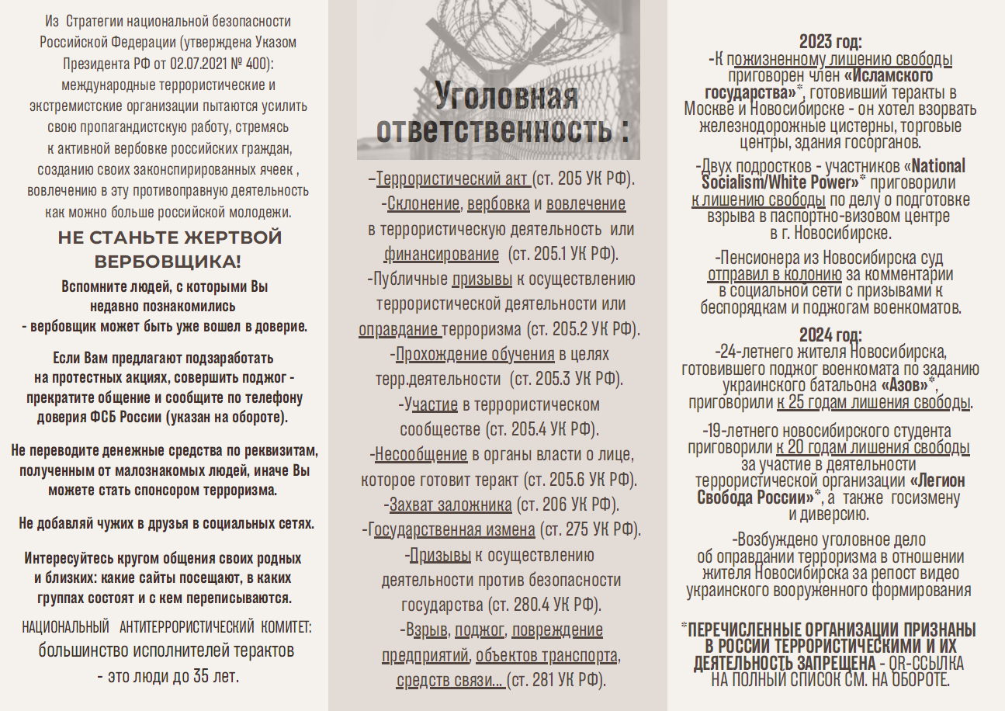
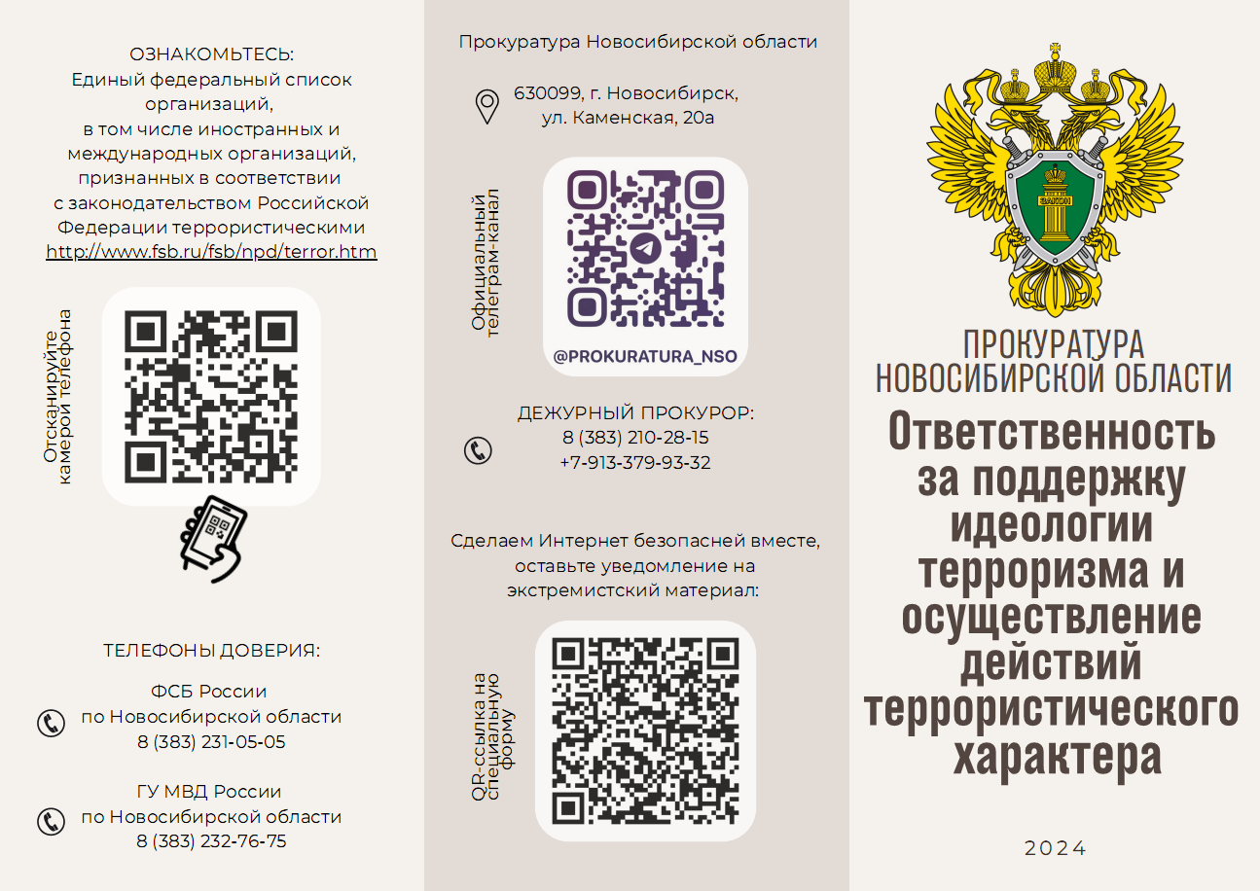

Учредители:  Совет депутатов  Павловского сельсовета, администрация  Павловского сельсовета | Адрес редакции:  632255, Новосибирская  область Венгеровский район,  с. Павлово  ул. Площадь, 5  . | Главный  Редактор  А.В.Кузнецова | Телефон –  факс  Редакции  37-273 | Отпечатано  в администрации  Павловского сельсовета  Тираж 2 Бесплатно

________

